Manual Técnico

NETControl

Aplicación Web de Administrador de Redes

Contenido

Resumen ................................................................................................................ 3

Objetivo .................................................................................................................. 4

Finalidad del manual ............................................................................................... 4

Introducción ........................................................................................................... 5

Aspectos técnicos (Todas las aplicaciones y herramientas usadas) .......................... 6

Herramientas utilizadas para el desarrollo. ........................................................... 6

Aspectos técnicos del desarrollo del sistema .......................................................... 9

Modificación local ............................................................................................... 9

Requerimiento de Software .................................................................................... 10

Requisitos mínimos: ........................................................................................... 10

Software Complementario: ................................................................................. 10

Bibliografía ............................................................................................................ 11

# Resumen

NETControl es un software diseñado para facilitar la administración eficiente de redes informáticas. Entre sus principales funcionalidades se incluyen:

* Registro y seguimiento de fallas en la red: Permite identificar y resolver problemas rápidamente.
* Localización de dispositivos conectados: Facilita la identificación de todos los dispositivos en la red.
* Gestión de inventarios : Ayuda a mantener un control detallado de los recursos disponibles.
* Configuración de parámetros de red: brinda información sobre la red a la cual estamos conectados
* Creación de planes de prevención y corrección: Permite establecer estrategias para evitar problemas futuros y corregir los existentes.

El sistema ha sido desarrollado utilizando Python y HTML, CSS y JAVASCRIPT para la interfaz gráfica, junto con SQLite como base de datos. Su enfoque modular permite una fácil personalización y escalabilidad. Además, se ha integrado con GitHub para facilitar la gestión del código y la colaboración en equipo.

Este manual ofrece una guía detallada sobre la instalación, configuración y mantenimiento de la aplicación, asegurando que los administradores de red puedan aprovechar al máximo sus funcionalidades para una gestión más efectiva y organizada.

# Objetivo

El objetivo de este documento es proporcionar una guía técnica detallada para la instalación, configuración y mantenimiento de el software “NETControl” teniendo una correcta funcionalidad en distintos entornos.

# Finalidad del manual

Este manual está dirigido a administradores de sistemas y desarrolladores que necesiten implementar y gestionar el ssoftware “NETControl” brindando información técnica sobre su estructura, dependencias y funcionalidades clave.

# Introducción

El presente documento detalla el funcionamiento, instalación y configuración de NETControl, un sistema diseñado para la gestión y monitoreo de redes. Su principal objetivo es permitir a los administradores de red supervisar el estado de los dispositivos conectados, gestionar fallas y llevar un control eficiente del inventario y mantenimiento de la infraestructura de red.

NETControl cuenta con una interfaz web intuitiva que facilita la visualización y gestión de dispositivos, fallos e inventario. Su diseño modular permite la integración de nuevas funcionalidades y la adaptación a diversas infraestructuras de red, brindando flexibilidad y escalabilidad.

# Aspectos técnicos (aplicaciones y herramientas usadas)

## Herramientas utilizadas

Primero que nada procederemos a explicar las herramientas utilizadas para el desarrollo de NETControl

**Visual Studio Code**

Visual Studio Code es un entorno de desarrollo creado por Microsoft, ampliamente adoptado en la programación debido a su eficiencia, versatilidad y compatibilidad con diversos lenguajes. Su característica más destacada es el resaltado de sintaxis, lo que mejora la claridad del código, además de incluir una función de autocompletado inteligente que sugiere variables, funciones y métodos conforme el usuario escribe. También dispone de una terminal incorporada, que permite ejecutar comandos directamente sin necesidad de alternar entre ventanas, lo que optimiza el flujo de trabajo de los desarrolladores.

Este editor es compatible con sistemas operativos como Windows, macOS y Linux, ofreciendo una versión completamente gratuita sin limitaciones en sus funciones esenciales. Asimismo, posee un sistema de extensiones que posibilita la personalización del entorno de trabajo según los requerimientos del usuario, permitiendo agregar herramientas como Prettier para formato de código, ESLint para la detección de errores y Live Server para previsualizar cambios en tiempo real. Otra de sus fortalezas es su integración con Git, facilitando la administración de repositorios y el control.

En esta herramienta podremos utilizar el HTML CSS y JavaScript para la creación de la página web siendo estas para el diseño y funcionalidad de esta.

GitHub

GitHub es la plataforma utilizada para el control de versiones y la gestión del código fuente de NETControl. Permite realizar un seguimiento exhaustivo de los cambios en el proyecto y colaborar en su desarrollo de manera eficiente.

GitHub facilita:

● Control de versiones: Guardando diferentes versiones del código para facilitar su

modificación y mejora.

● Colaboración: Permitiendo a los desarrolladores trabajar simultáneamente en diversas partes del proyecto sin conflictos.

● Documentación: Sirviendo como repositorio central donde se documentan todas las decisiones de diseño y cambios realizados en la aplicación.

**Python**

Python es un lenguaje de programación de alto nivel, conocido por su simplicidad y legibilidad. Fue creado con el objetivo de permitir a los programadores expresar sus conceptos de manera clara y concisa. Python es un lenguaje interpretado, lo que significa que el código se ejecuta línea por línea, lo que facilita la depuración y el desarrollo rápido. A menudo se utiliza para aplicaciones en inteligencia artificial, automatización de tareas, análisis de datos y desarrollo web, entre otros.

SQLite

SQLite es un sistema de gestión de bases de datos ligero y autónomo que se utiliza para almacenar los datos generados y gestionados por RedGestor-Pro. Su simplicidad y capacidad para operar sin un servidor dedicado lo convierten en una opción ideal para aplicaciones locales y de tamaño medio como la de este proyecto.

Dentro de NETControl, SQLite es utilizado para:

● Almacenar información de dispositivos: Como modelos, ubicaciones y estados de los dispositivos de red.

● Gestionar fallas: Permitiendo el registro y seguimiento de incidencias reportadas por los administradores de red.

● Inventarios: Guardando la imformacion de cuantos dispositivos tenemos en total contando cuales están en uso y cuales en funcionamiento.

**Lenguajes de Programación Utilizados**

NETControl está desarrollado utilizando los siguientes lenguajes de programación:

HTML (67%): Estructura de la interfaz web.

Python (22.3%): Lógica del backend y procesamiento de datos.

CSS (9.3%): Estilizado y diseño visual de la aplicación.

JavaScript (1.4%): Interactividad y funcionalidades adicionales en el frontend.

# Aspectos técnicos del desarrollo del sistema

## Modificación local

Si el desarrollador desea realizar modificaciones de manera local tendrá que descargar el programa Visual Studio Code (Versión mas resiente) el cual se consigue de manera gratuita desde la pagina web oficial [https://code.visualstudio.com](https://code.visualstudio.com/)

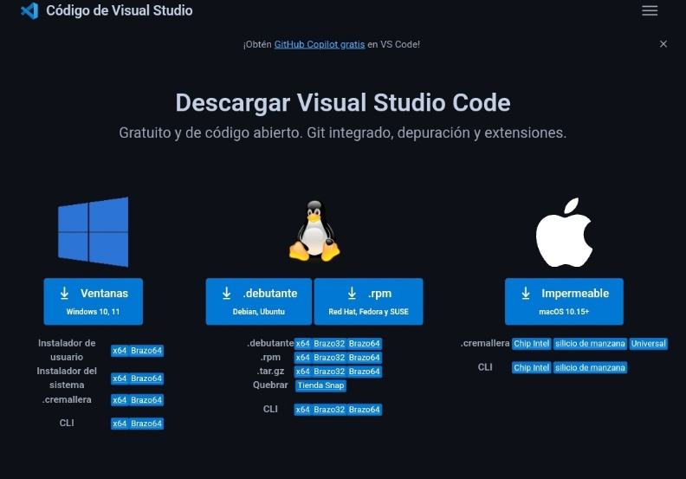

Figura (). Pagina web de Visual Studio Code

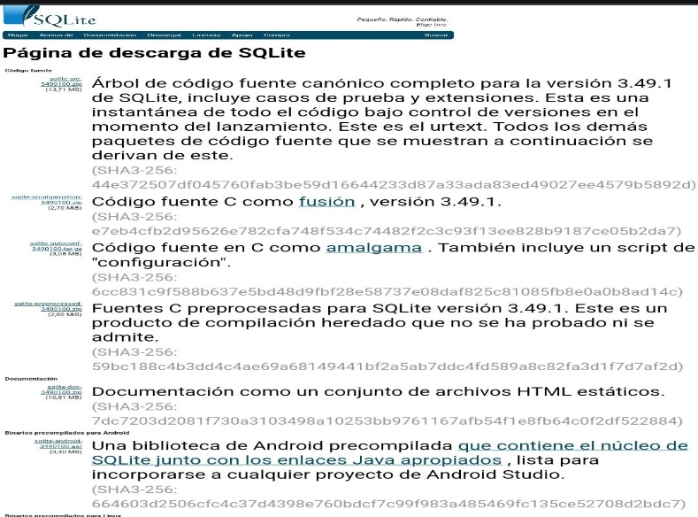SQLite: Para la gestión de bases de datos, se está utilizando SQLite..

Figura (). Página web de SQLite

También será necesario descargar Python (versión más resiente) desde la página oficial [https://www.python.org/downloads/.](https://www.python.org/downloads/)

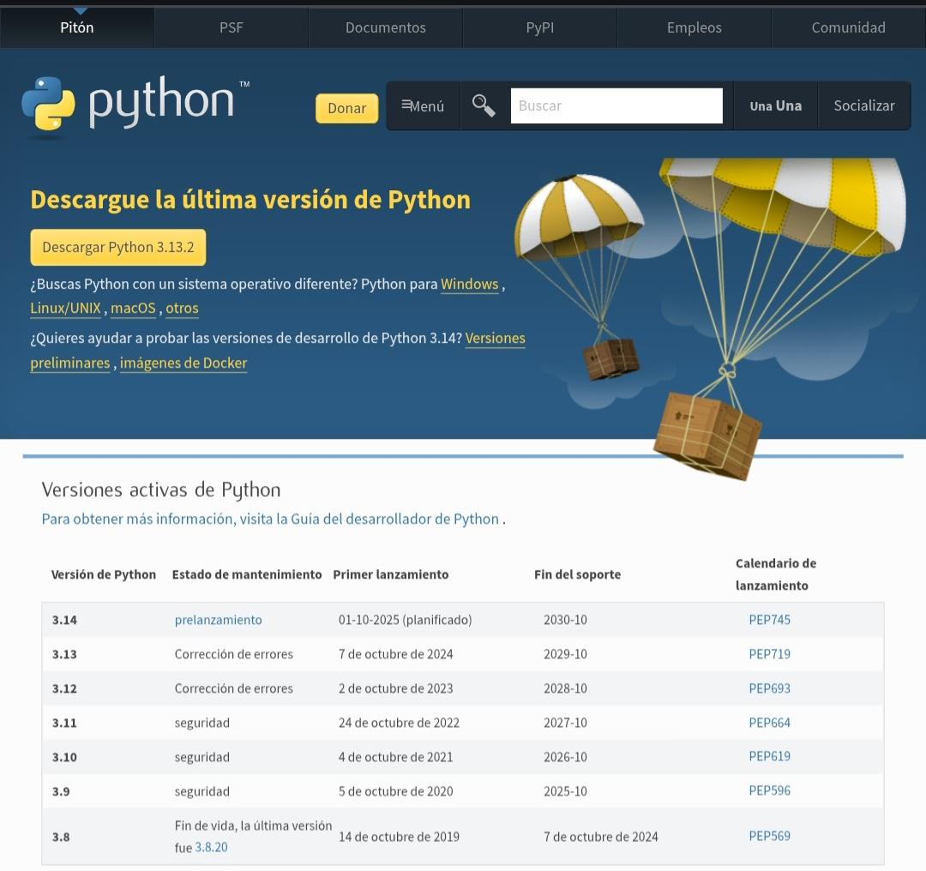

Figura (). Pagina web de Python

Como siguiente paso será necesario descargar el repositorio desde GitHub mediante el siguiente link (insertar link de GitHub del código) (favor de pedir autorización para entrar) el repositorio de descargará en un .zip favor de descomprimirlo y abrirlo desde el Visual Studio Code.

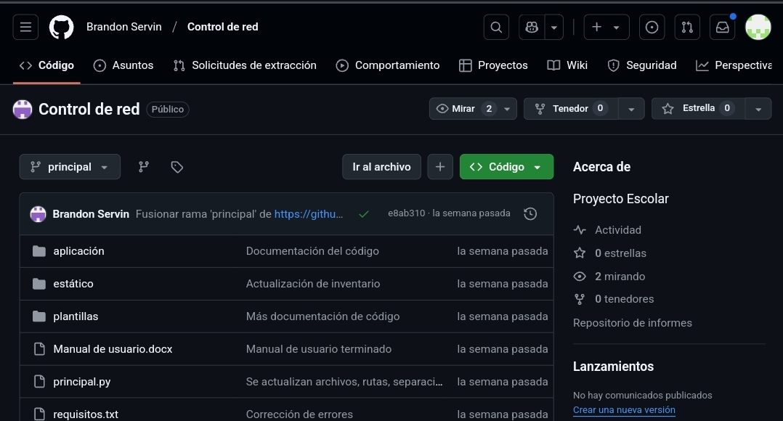

Figura (). Página web de GitHub

Una vez en GitHub, abre la aplicación y clona el repositorio en tu máquina local. Esto tepermitirá realizar cambios en el código, hacer un seguimiento de los mismos y enviar los cambios de vuelta al repositorio.

# Requerimiento de Software

A continuación, se detallan los componentes mínimos necesarios para la correcta ejecución de NETControl, así como las propiedades técnicas del software.

## Requisitos mínimos:

Para poder utilizar NETControl de manera adecuada, el equipo en el que se instale y ejecute el sistema debe cumplir con los siguientes requisitos mínimos:

**Sistema Operativo:**

* Windows (7, 8, 10, 11).

**Procesador:**

* Intel iCore 3 o equivalente AMD Ryzen 3 (mínimo) **Memoria RAM:**
* 4 GB de RAM (se recomienda 8 GB para mejor rendimiento) **Espacio en Disco:**
* Requerido por el software: 500 MB
* Espacio adicional para bases de datos y archivos: 200 MB (dependiendo del tamaño de la base de datos y el uso de la aplicación)

**Pantalla**:

* **Resolución de Pantalla**: 1280x720 píxeles (mínimo recomendado).

## Software Complementario:

* Visual Studio Code
* Python (versión más reciente)
* MySQL Workbench
* Nmap

# Bibliografía

*GitHub*. (s.f.). Obtenido de https://github.com/BrandonServin/NetControl

SQLite Download page. (n.d.). <https://www.sqlite.org/download.html>

*Python*. (s.f.). Obtenido de https://www.python.org/downloads/

*Visual Studio Code*. (s.f.). Obtenido de https://code.visualstudio.com